Actividad Etapa de Contextualizacion -Actividad Práctica Aplicada

Marlon Yecid Valderrama Pardo

Ingeniería de Software, Fundación universitaria UCompensar

Desarrollo de aplicaciones moviles nativas

Docente: FLAVIO ALEXANDER NAVARRO CARMONA

17 Octubre, 2026

Tabla de contenido
1. Introducción 2
2. Enfoque 2
3. Normatividad legal 3
4. Requerimientos 5
4.1 Requerimientos funcionales 5
4.2 Requerimientos no funcionales 7
5. Mockup 9
5.1 Rol Comprador (Cliente) 10
5.2 Rol Administrador 12
5.3 Rol Vendedor 13

1. Introducción
El presente documento técnico aborda la planeación estratégica y la estructuración lógica necesarias para el desarrollo de SaborExpress, una aplicación móvil nativa para Android que funciona como tienda virtual de reservas y preórdenes para el sector gastronómico. Allí se detallan el enfoque del proyecto, el marco normativo del comercio electrónico en Colombia, los requerimientos funcionales y no funcionales, y los mockups diferenciados por rol de usuario (Comprador, Vendedor y Administrador).
El documento fue construido con la finalidad de establecer bases sólidas antes de la fase de codificación en Android Studio. Con ello se busca que el aplicativo cumpla los estándares legales vigentes, adopte una arquitectura modular e integre correctamente el uso de cámara, geolocalización, ingreso con huella dactilar, APIs externas de autenticación, almacenamiento y pagos, y las operaciones CRUD requeridas para la gestión de usuarios, productos y compras.

2. Enfoque
SaborExpress es una aplicación móvil nativa para Android que funciona como tienda virtual y plataforma centralizada de reservas para restaurantes. Los clientes pueden consultar el menú de la sede más cercana, verificar la disponibilidad de mesas, preordenar platos y realizar el pago anticipado de su reserva; los vendedores gestionan las comandas recibidas y los administradores controlan usuarios y catálogo.
Enfoque temático y comercial: el proyecto se centra en el sector gastronómico, con un modelo de preorden y anticipo de reserva (10 % del valor del pedido) que reduce los tiempos de espera en sala.
Justificación del nicho: se eligió este segmento para resolver dos problemas frecuentes de los restaurantes: la sobreventa de platos y la baja rotación de las mesas por una gestión manual de las reservas. Al llegar con el pedido ya registrado y pagado, el cliente recibe una experiencia fluida, de la consulta de la oferta a la confirmación de su asistencia, y el restaurante gana control de inventario, de ocupación y de ingresos.

3. Normatividad legal
La siguiente tabla identifica las leyes y regulaciones colombianas aplicables al desarrollo y operación de la tienda virtual, y la forma en que cada una incide en las decisiones de diseño.
Ley / Norma | Descripción | Influencia y Aplicación en el Desarrollo
Ley 1581 de 2012 (Protección de Datos Personales) | Regula el derecho a conocer, actualizar y rectificar la información personal en bases de datos, y exige consentimiento previo, expreso e informado del titular. | Aplicación: Checkbox obligatorio de aceptación de términos y política de tratamiento de datos en el registro (CRUD de Usuario/Perfil). Los datos sensibles se protegen con cifrado; la huella nunca se almacena en la app, solo se usa BiometricPrompt del sistema.
Decreto 1074 de 2015 (Decreto Único Reglamentario del sector Comercio; incorpora la reglamentación de la Ley 1581) | Reglamenta aspectos de la autorización del titular, las políticas de tratamiento, los avisos de privacidad y el registro de bases de datos. | Aplicación: Pantalla de política de privacidad accesible desde Perfil, registro de la fecha y versión de aceptación como metadato, y flujo para que el usuario consulte, corrija o elimine sus datos.
Ley 1266 de 2008 (Habeas Data financiero) | Regula el manejo de información financiera, crediticia y comercial contenida en bases de datos. | Aplicación: Los datos de pago no se almacenan en la app ni en el back-end propio; se delega la tokenización a la API externa de pagos y se limita el uso de datos financieros a la transacción.
Ley 1480 de 2011 (Estatuto del Consumidor) | Protege los derechos de los consumidores: información veraz, calidad, idoneidad y seguridad, retracto (art. 47) y reversión del pago (art. 51) en ventas a distancia. | Aplicación: Precios finales con impuestos en el Catálogo y el Carrito, y política de cancelación y reembolso visible antes de pagar (100 % hasta 1 hora antes de la reserva). El derecho de retracto se aplica según las excepciones legales (por ejemplo, bienes perecederos o preparados a pedido), y se habilita un canal de reclamación para la reversión del pago.
Ley 527 de 1999 (Comercio Electrónico y Firmas Digitales) | Reglamenta el acceso y uso de los mensajes de datos y el comercio electrónico, y da validez jurídica a las transacciones digitales. | Aplicación: El ticket de confirmación y el recibo de pago tienen validez legal como mensajes de datos; el sistema envía un comprobante digital al correo del usuario como respaldo de la transacción.
Ley 1273 de 2009 (Delitos informáticos) | Tipifica delitos contra la confidencialidad, integridad y disponibilidad de los datos y los sistemas. | Aplicación: Justifica los controles de seguridad: HTTPS, hash de contraseñas, validación de tokens por rol y registro de eventos de acceso (auditoría).
Ley 2300 de 2023 (Protección al consumidor frente al contacto comercial) | Limita los canales, horarios y frecuencia con que se puede contactar a los consumidores con fines comerciales. | Aplicación: Las notificaciones promocionales (por ejemplo, ofertas “Flash”) son opt-in y se pueden desactivar desde Perfil; las notificaciones transaccionales de la reserva se mantienen.

4. Requerimientos
Los requerimientos constituyen el núcleo técnico del documento. Se dividen en funcionales (organizados por módulo, cubriendo las secciones mínimas: Inicio, Autenticación, Administración de Usuarios, Administración de Productos, CRUD de Usuario, CRUD de Productos, CRUD de Carrito, Pasarela de Pagos y CRUD de Perfil) y no funcionales.

4.1 Requerimientos funcionales
No. Requerimiento | Descripción Técnica | Prioridad | Observaciones para el Desarrollador (datos, metadatos y características de seguridad)
Módulo: Autenticación
REQ-F01: Inicio de sesión y registro | El sistema debe permitir iniciar sesión con correo y contraseña y registrarse como nuevo usuario (rol Comprador por defecto). | Alta | Datos: correo, contraseña, rol.  Seguridad: contraseñas con hash (nunca en texto plano); validar entradas; bloqueo temporal tras intentos fallidos.
REQ-F02: Ingreso con huella | Ofrecer acceso rápido con el sensor biométrico del dispositivo tras un primer inicio de sesión exitoso. | Alta | Seguridad: usar BiometricPrompt de la API de Android; la huella no se almacena en la app, solo se recibe el resultado de la autenticación del sistema.
REQ-F03: Autenticación con API externa | Permitir autenticación mediante un proveedor externo (Google Sign-In / Firebase Authentication) y restablecer la contraseña. | Media | Datos: ID token, correo verificado.  Seguridad: validar el token en el servidor; sesión con token de expiración y renovación; asignar el rol según la base de datos propia.
Módulo: Inicio
REQ-F04: Inicio y geolocalización | Al ingresar a la pantalla Inicio, la app debe usar el GPS para sugerir la sede más cercana, mostrar su estado (abierto/cerrado) y permitir elegir fecha, hora y número de comensales para reservar. | Media | Datos: latitud, longitud, ID de sede, fecha/hora, comensales.  Seguridad: solicitar ACCESS_FINE_LOCATION en tiempo de ejecución; no guardar el historial de ubicación; integrar Google Maps / Location Services.
Módulo: Administración de Usuarios
REQ-F05: Administración de usuarios | El Administrador puede listar, buscar, filtrar (todos, activos, VIP), crear, editar, suspender, reactivar y eliminar cuentas de clientes y vendedores. | Alta | Datos: ID, nombre, documento, correo, rol, estado, última reserva.  Seguridad: solo accesible con rol Administrador validado por token; confirmar con diálogo las acciones de suspender o eliminar; registrar en auditoría quién ejecutó el cambio.
Módulo: CRUD de Usuario
REQ-F06: CRUD de Usuario | El sistema debe permitir crear (registro), consultar, actualizar y eliminar la cuenta propia del usuario. | Alta | Datos: ID, nombres, correo, teléfono, rol, fecha de creación.  Metadatos: aceptación de términos (Ley 1581) con fecha y versión.  Seguridad: parámetros preparados contra inyección SQL; eliminación con reautenticación.
Módulo: CRUD de Perfil
REQ-F07: CRUD de Perfil (cámara) | El usuario puede ver y editar su perfil: datos personales, preferencias dietéticas, dirección y método de pago guardado. Para la foto puede usar la cámara nativa o la galería. | Alta | Datos: nombres, correo, teléfono, dirección, preferencias, foto (URI/URL).  Seguridad: permiso CAMERA solo cuando se necesite; subir la foto al almacenamiento externo (Firebase Storage) con reglas por usuario; mostrar solo los últimos 4 dígitos de la tarjeta.
Módulo: Administración de Productos
REQ-F08: Administración de productos | El Administrador gestiona el menú por sede: ver el listado, cambiar disponibilidad (Disponible/Agotado) en tiempo real y publicar o despublicar platos. | Alta | Datos: ID sede, estado, visibilidad.  Seguridad: solo rol Administrador, validado por token en cada petición.
Módulo: CRUD de Productos
REQ-F09: CRUD de Productos (platos) | Crear, consultar, actualizar y eliminar platos con nombre, descripción, categoría, precio, tiempo de cocina, etiquetas culinarias y foto tomada con la cámara o elegida de la galería. | Alta | Datos: ID plato, nombre, descripción (límite de caracteres), precio COP, categoría, tiempo, etiquetas, estado, URL de imagen.  Seguridad: validar tipo y tamaño de imagen (JPG/PNG, máx. 5 MB); acceso de escritura solo para Administrador; la lectura del Catálogo es pública para usuarios autenticados.
Módulo: CRUD de Carrito
REQ-F10: CRUD de Carrito (preorden) | El Comprador selecciona platos del catálogo, los agrega a la preorden, modifica cantidades, añade notas por plato y elimina elementos antes de confirmar. Se calcula subtotal, anticipo de reserva (10 %) y total. | Alta | Datos: ID carrito, ID mesa/sede, lista de platos con cantidades y notas, subtotal, total.  Metadatos: timestamp de creación y de última modificación.  Seguridad: recalcular precios en el servidor (no confiar en el cliente); persistencia temporal en base local (Room/SQLite) o caché.
Módulo: Pasarela de Pagos
REQ-F11: Pasarela de pagos y confirmación | Integrar una API externa de pagos (MercadoPago o Stripe; opción PSE) para cobrar la preorden y el anticipo. Tras el pago aprobado, el estado pasa a “Confirmada” y se envía el comprobante al correo. | Alta | Datos: ID transacción, monto, estado, método de pago, correo del comprobante.  Seguridad: solo HTTPS; tokenización en la API externa; la app no almacena números de tarjeta ni CVV; confirmación opcional con huella; manejo de pagos rechazados o interrumpidos.
Módulo: Gestión de Ventas (Vendedor)
REQ-F12: Gestión de ventas y comandas | El Vendedor visualiza las preórdenes por estado (Pendientes, En preparación, Listas), acepta o rechaza, actualiza su estado y notifica a cocina; consulta sus ventas del turno. | Alta | Datos: ID comanda, mesa, hora de llegada, platos, estado, total.  Seguridad: solo ve los pedidos de su sede; rol Vendedor validado por token; registro de cada cambio de estado.

4.2 Requerimientos no funcionales
Se establecen los atributos de calidad y restricciones técnicas del sistema, organizados según rendimiento, seguridad, usabilidad y escalabilidad, con una restricción adicional de compatibilidad.
No. Requerimiento | Descripción Técnica | Prioridad | Observaciones para el Desarrollador (datos, metadatos y características de seguridad)
REQ-NF01: Rendimiento | Las pantallas principales y el catálogo de platos deben cargar en máximo 3 segundos con conexión 4G o superior. | Alta | Datos: optimizar el peso de las imágenes (Drawables, formato WebP).  Metadatos: paginación en las consultas y carga diferida de imágenes para no saturar la RAM del dispositivo.
REQ-NF02: Seguridad en comunicaciones | Todas las peticiones al back-end y a las APIs externas (autenticación, almacenamiento y pagos) deben usar HTTPS. | Alta | Seguridad: bloquear tráfico en texto plano (network security config); validar certificados; no incluir claves de API en el código fuente.
REQ-NF03: Seguridad de datos y permisos | Los permisos sensibles (cámara, ubicación, biometría) deben declararse en AndroidManifest.xml y solicitarse en tiempo de ejecución. Los datos personales se tratan conforme a la Ley 1581. | Alta | Seguridad: sesión con token y expiración; control de acceso por rol en servidor; contraseñas con hash; datos sensibles cifrados en reposo.
REQ-NF04: Usabilidad | La interfaz debe ser intuitiva, responsiva y adaptarse a modo claro y oscuro, siguiendo las guías de Material Design. La navegación principal se hace con barra inferior de máximo 5 destinos. | Media | Desarrollador: definir las vistas en layouts XML y gestionar los estilos en la carpeta themes (day/night); tamaños de toque mínimos de 48 dp; textos en strings.xml.
REQ-NF05: Escalabilidad y mantenibilidad | El código debe desarrollarse con arquitectura modular (MVC o MVVM) que separe la lógica de negocio de la interfaz gráfica, de modo que se puedan sumar sedes, roles y módulos sin reescribir lo existente. | Alta | Desarrollador: paquetes por módulo (auth, usuarios, productos, carrito, pagos); la interactividad en Java y el diseño visual solo en XML; acceso a datos mediante repositorios.
REQ-NF06: Disponibilidad y compatibilidad | La app debe funcionar en Android 8.0 (API 26) o superior y mostrar mensajes claros ante pérdida de conexión, con reintentos controlados. | Media | Desarrollador: minSdk 26; pruebas en distintos tamaños de pantalla; el carrito local se conserva sin conexión y se sincroniza al reconectar.
REQ-NF07: Accesibilidad | La aplicación debe ser compatible con los lectores de pantalla nativos de Android (TalkBack) para usuarios con discapacidad visual. | Media | Desarrollador: añadir el atributo nativo contentDescription en todos los ImageView y botones interactivos del archivo XML.
REQ-NF08: Tolerancia a fallos | El sistema debe permitir al usuario conservar su preorden en el carrito temporalmente en caso de pérdida súbita de conexión a internet. | Alta | Metadatos: guardar el estado de la lista de platos en caché o usando la base de datos local Room/SQLite hasta que se restablezca la red para pagar.

5. Mockup
Los mockups representan el aplicativo con un diseño cercano a la implementación final: paleta terracota (#A33900) sobre fondos claros, tarjetas con esquinas redondeadas, tipografía sans-serif de Material Design y barra de navegación inferior. Se diferencian por los tres roles. El siguiente diagrama resume la lógica de navegación: todos los usuarios pasan por Autenticación, el sistema valida el rol y entrega la ruta correspondiente.
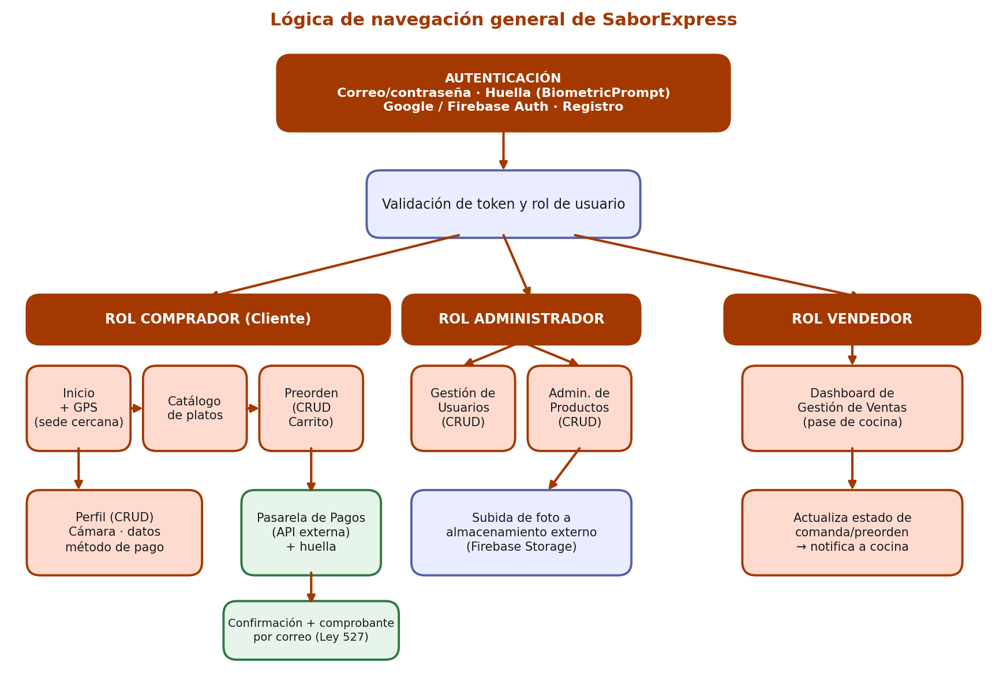
Figura 1. Lógica de navegación de SaborExpress por rol de usuario

5.1 Rol Comprador (Cliente)
El Comprador se autentica (correo o huella), gestiona su perfil con cámara, consulta el Inicio con geolocalización, explora el catálogo, arma su preorden en el carrito y finaliza con la pasarela de pagos.
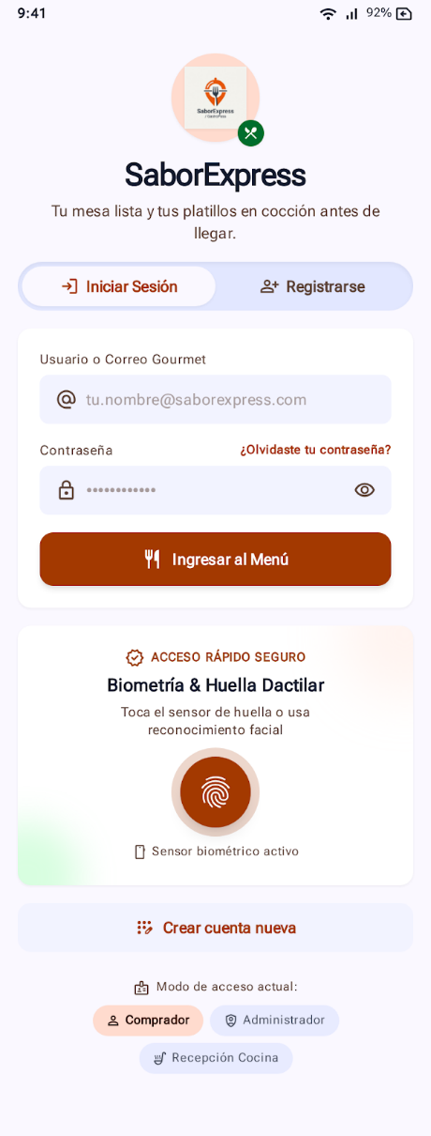  Figura 2. Autenticación | 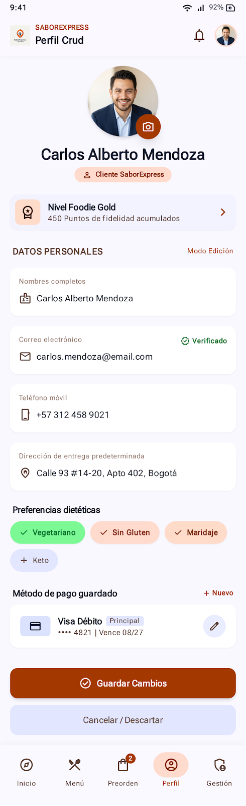  Figura 3. CRUD de Perfil | 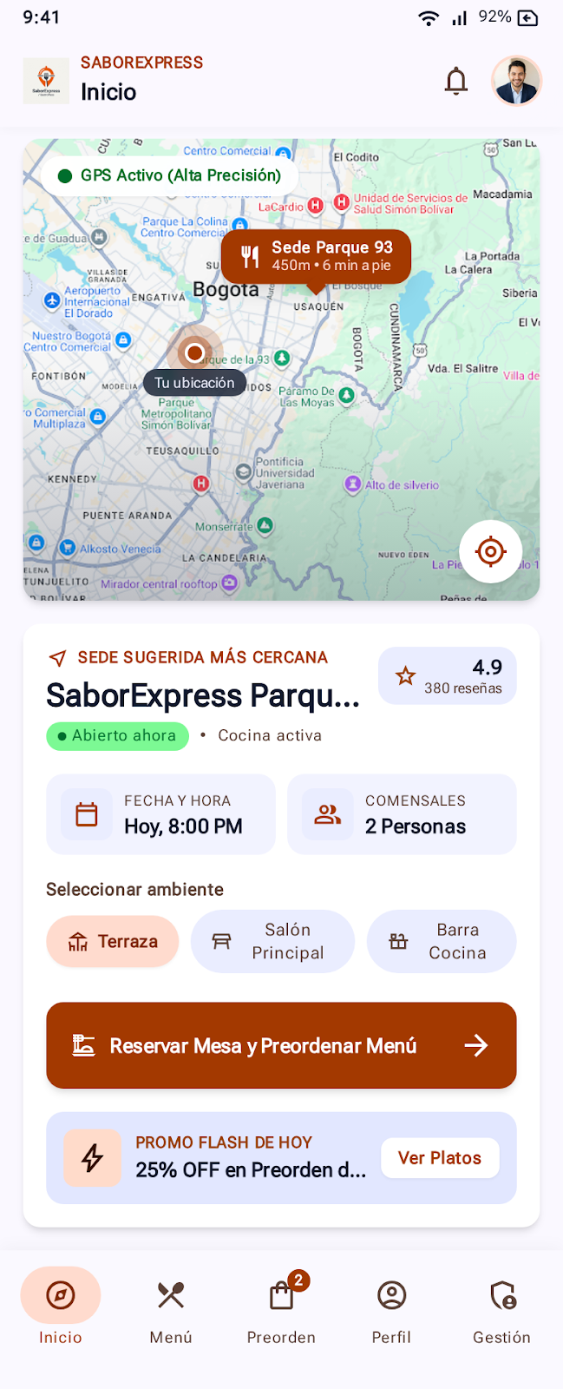  Figura 4. Inicio y geolocalización

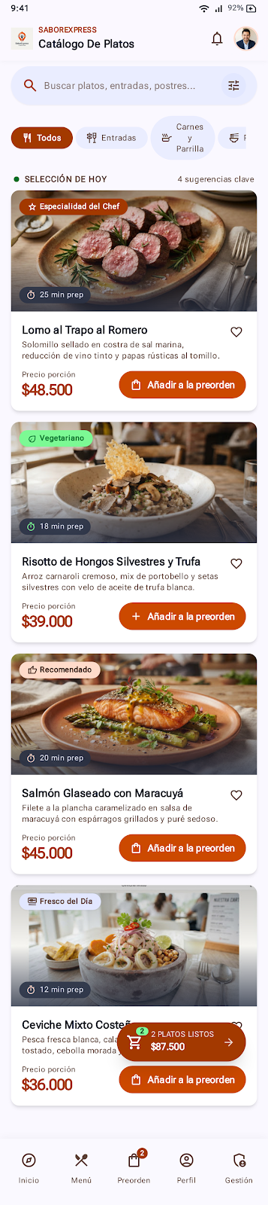  Figura 5. Catálogo de platos | 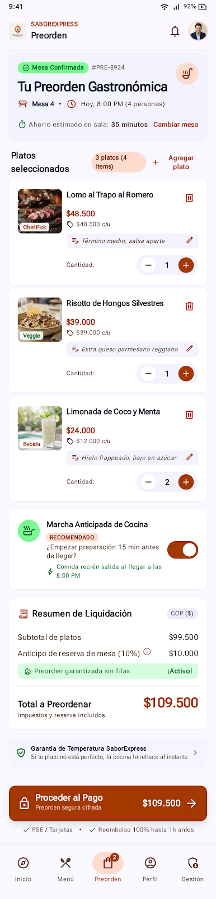  Figura 6. CRUD de Carrito (preorden) | 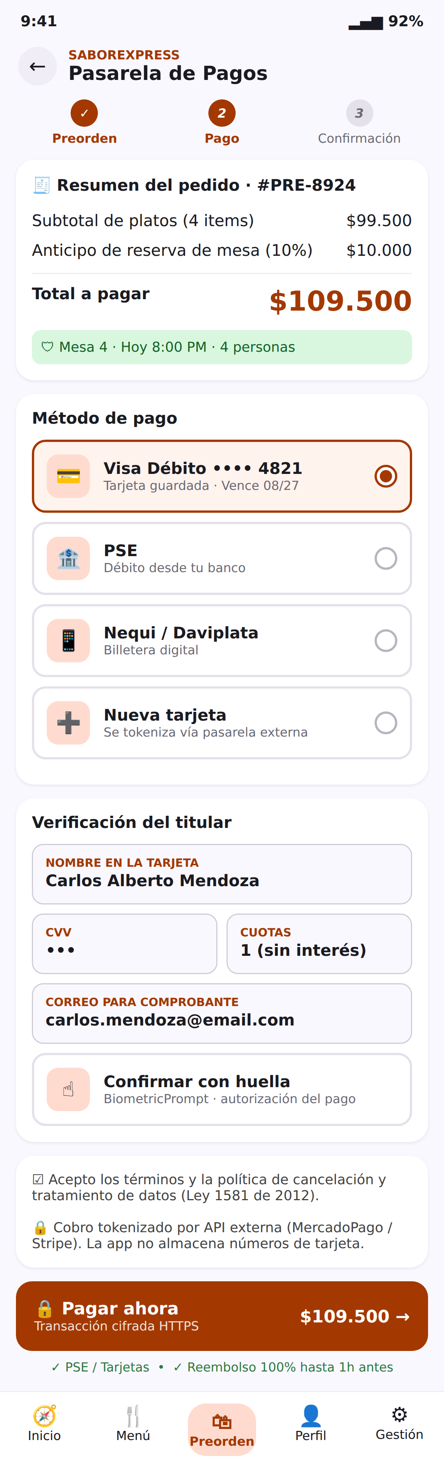  Figura 7. Pasarela de Pagos

5.2 Rol Administrador
El Administrador accede con rol validado por token y dispone de dos módulos: Administración de Usuarios (buscar, editar, suspender y eliminar) y Administración de Productos (CRUD de platos con fotografía desde la cámara).
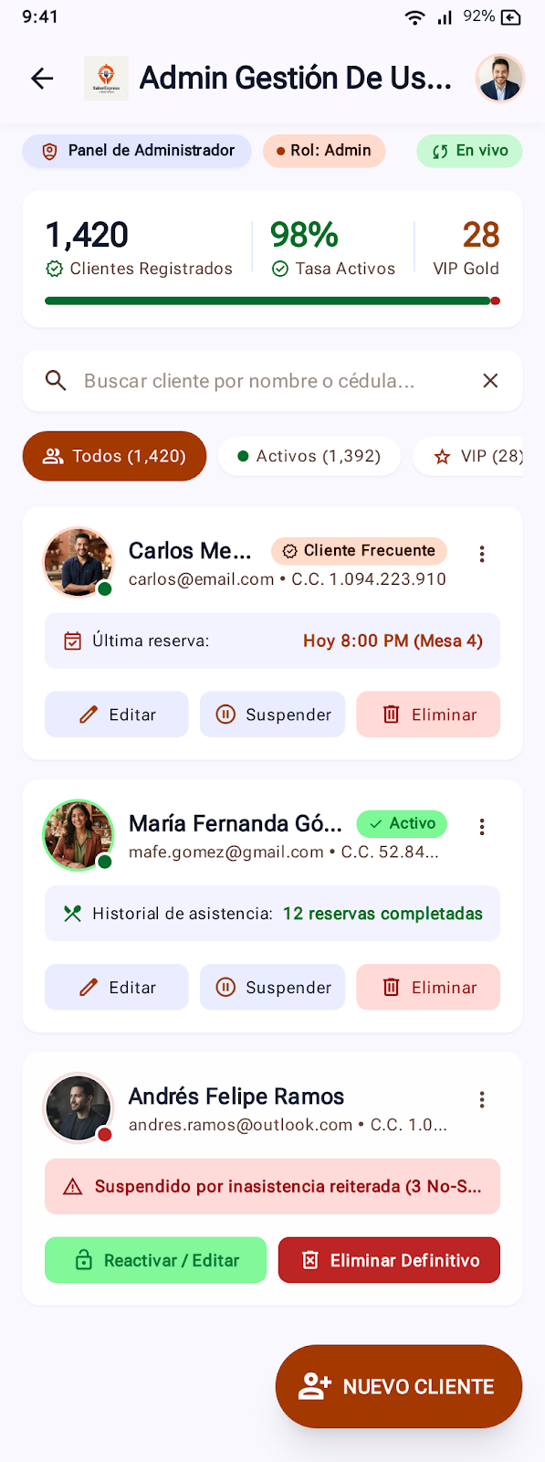  Figura 8. Administración de Usuarios | 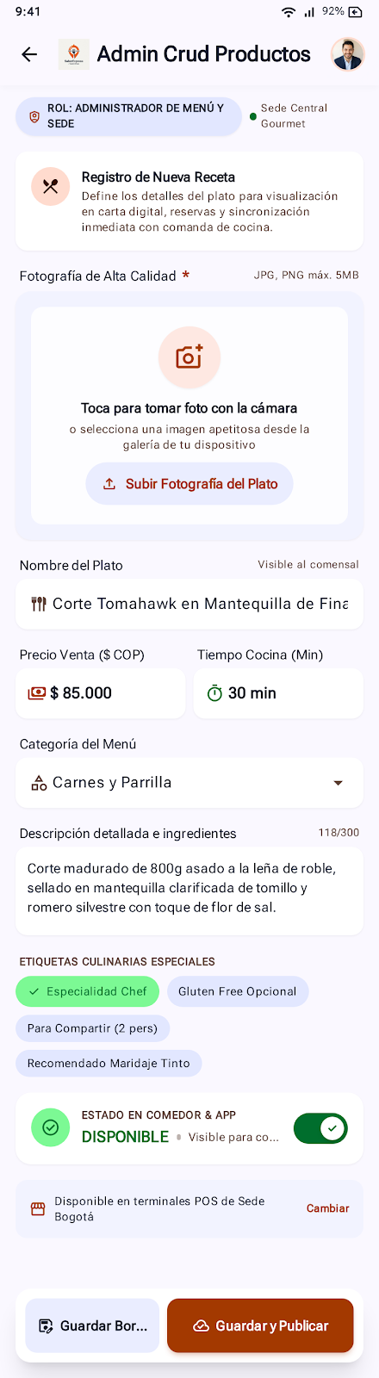  Figura 9. Administración / CRUD de Productos

5.3 Rol Vendedor
El Vendedor trabaja desde un dashboard de gestión de ventas (pase de cocina) donde revisa las comandas preordenadas, cambia su estado y notifica a cocina.
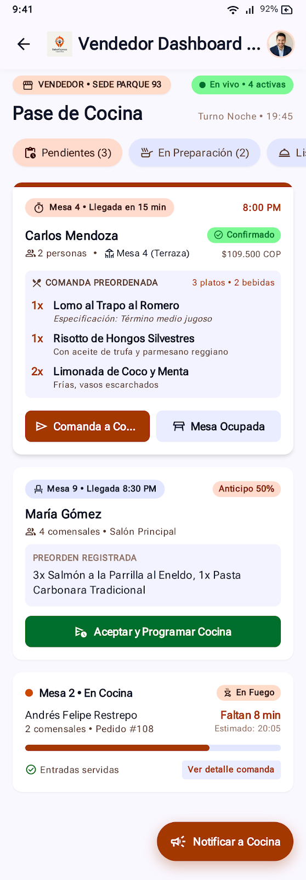
Figura 10. Gestión de ventas (pase de cocina)

